УГО, цоколевка и электрические параметры для микросхем серии КI55.

Микросхема К155ЛН1.

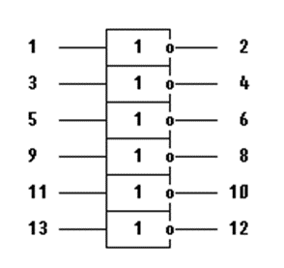

Рисунок 1 – УГО микросхемы К155ЛН1.

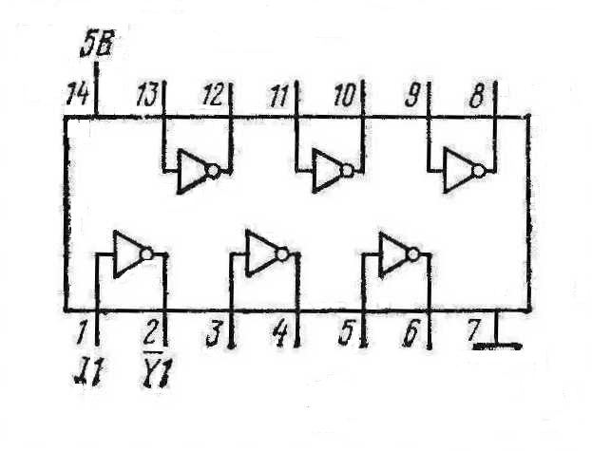

Рисунок 2 – Цоколевка микросхемы К155ЛН1.

|  |  |  |
| --- | --- | --- |
| 1 | Номинальное напряжение питания | 5В + 5% |
| 2 | Выходное напряжение низкого уровня | ≤ 0,4 В |
| 3 | Выходное напряжение высокого уровня | ≥ 2,4 В |
| 4 | Входной ток низкого уровня | ≤ -1,6 мА |
| 5 | Входной ток высокого уровня | ≤ 0,04 мА |
| 6 | Входной пробивной ток | ≤ 1 мА |
| 7 | Ток потребления при низком уровне выходного напряжения | ≤ 33 мА |
| 8 | Ток потребления при высоком уровне выходного напряжения | ≤ 12 мА |
| 9 | Потребляемая статическая мощность на один логический элемент | ≤ 19,7 мВт |
| 10 | Время задержки распространения при включении | ≤ 15 нс |
| 11 | Время задержки распространения при выключении | ≤ 22 нс |

Таблица 1 – Электрические параметры микросхемы К155ЛН1.

Микросхема К155ЛЛ1.

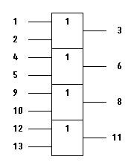

Рисунок 3 – УГО микросхемы К155ЛЛ1.

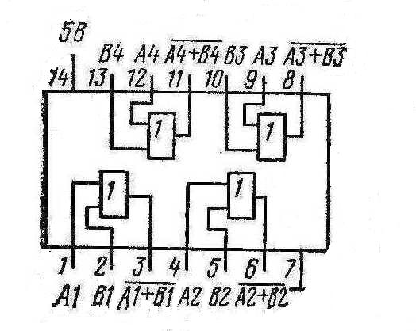

Рисунок 4 – Цоколевка микросхемы К155ЛЛ1.

Микросхема К155ЛИ1.

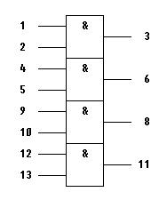

Рисунок 5 – УГО микросхемы К155ЛИ1.

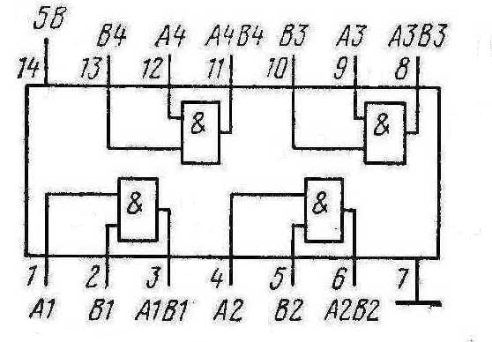

Рисунок 6 – Цоколевка микросхемы К155ЛИ1.

Микросхема К155ЛЕ4.

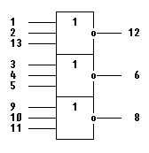

Рисунок 7 – УГО микросхемы К155ЛЕ4.

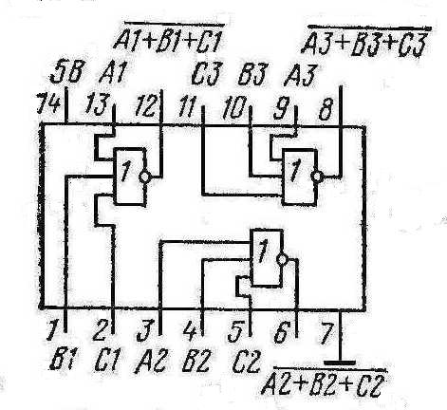

Рисунок 8 – Цоколевка микросхемы К155ЛЕ4.

Микросхема К155ЛП5.

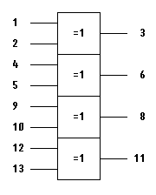

Рисунок 9 – УГО микросхемы К155ЛП5.

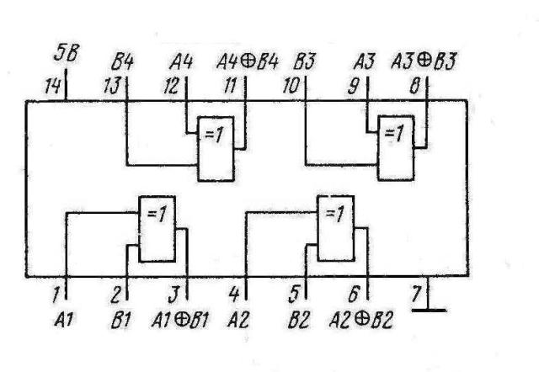

Рисунок 10 – Цоколевка микросхемы К155ЛП5.

Микросхема К155ЛА3.

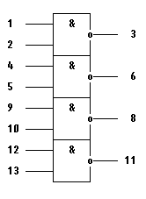

Рисунок 11 – УГО микросхемы К155ЛА3.

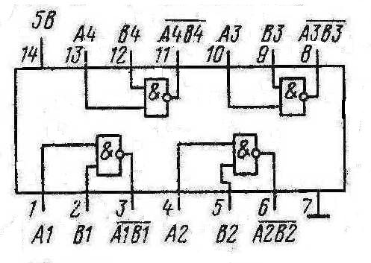

Рисунок 12 – Цоколевка микросхемы К155ЛА3.